Le temps : ce bien précieux ?
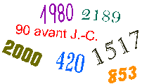
I. Analyse d’images
Parmi ces images, laquelle représente le mieux le temps pour toi ? Explique ton choix. (Réponds sur une feuille de bloc)

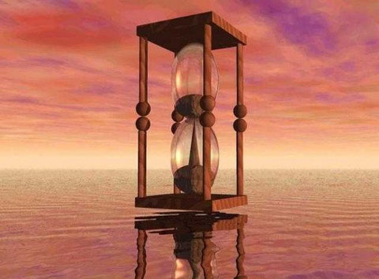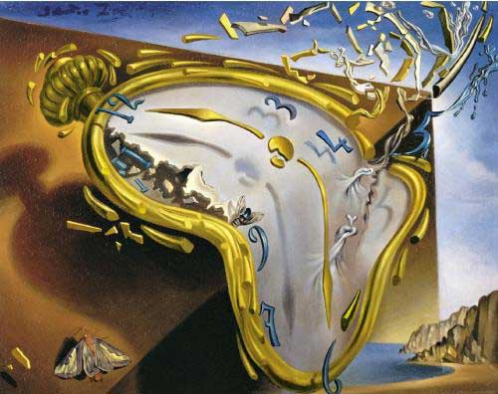

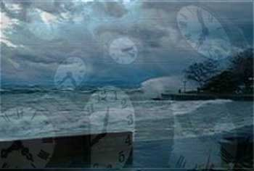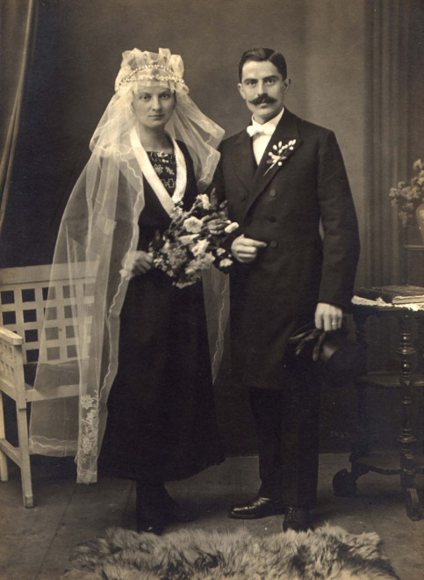

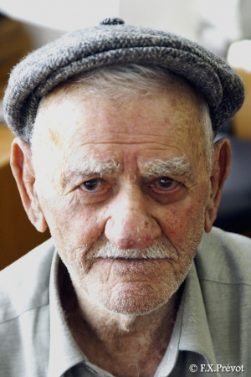
II. Trouve cinq expressions liées au temps (aide-toi du dictionnaire)

1)
2)
3)
4)
5)

III. La perception du temps

Le temps objectif

Durant l’Antiquité, l’agriculture dépendait du calendrier (prévision des semailles, des soins et des récoltes). C’était une activité mathématique et religieuse, menée par des prêtres-astronomes. Selon, les civilisations, les mois et l’année étaient calculés d’après la trajectoire de la Lune, du Soleil, ou des deux à la fois.

Les calendriers lapons gravés sur des lamelles d’os ou de bois étaient établis par semaine, selon les saisons, à partir de l’équinoxe d’hiver, avec indication des départs des migrations (« semaine de l’oie », etc.), période de vêlage des rennes, grandes rencontres (marchés, fêtes religieuses).

Autre temps, autres lieux, autres calendriers. Le calendrier commun aux Mayas et aux Aztèques étaient très complexes, car il reposait sur la combinaison de différents cycles de longue durée. Le premier cycle était un calendrier civil de 365 jours divisés en 18 périodes de 20 jours, les 5 derniers jours étant rejetés en fin de cycle comme période néfaste. Un second cycle, ou calendrier rituel, de 260 jours (9 mois, le temps d’une gestation) était lui-même subdivisé en sous-cycles.

Chaque grande civilisation possède son calendrier établit à partir d’un évènement ou d’un mythe fondateur. Le calendrier japonais change à chaque empereur.

Le calendrier chrétien a été créé en 525 à partir de la naissance du Christ supposée être survenue en l’an 1, car il n’existe pas d’an 0. Et l’histoire du monde a été répartie chronologiquement avant et après l’ère chrétienne. Ce calendrier, réformé par le pape Grégoire XIII en 1582 (d’où son nom de calendrier grégorien) s’est répandu en Europe puis, par la colonisation, dans le monde entier.

Le calendrier musulman date depuis le voyage effectué par le prophète Mohammed (sas) de la Mecque à Médine (l’hégire). Contrairement au calendrier grégorien qui suit le cycle solaire, le calendrier musulman suit le cycle lunaire. C’est pourquoi, il recule chaque année de 10/11 jours par rapport au calendrier solaire qui lui, est fixe.
L’an 2020 de l’ère chrétienne correspond à l’an 1441 de l’hégire chez les musulmans, 5780 pour les juifs.

1) Comment nos ancêtres ont-ils commencés à mesurer le temps ?

- Antiquité :
- Mayas et Aztèques :
- Chrétiens :
- Musulmans :

Le temps subjectif

Comment vois-tu ta vie ?

Imagine l’« arbre de ta vie ».

- Enfance (les racines)

- Un livre que tu adorais quand tu étais enfant.
- Un bonbon, une friandise que tu adorais étant enfant.
- Un personnage réel ou imaginaire qui t’émerveillait.
- Une chose que tu as réalisée étant enfant et dont tu étais/es fier.
- Tes plus belles vacances de ton enfance.
- Ton jeu préféré quand tu étais petit.
- Un film ou un dessin animé préféré.
- Le nom d’un(e) grand(e) ami(e) des premières années primaires.
- Ton instituteur.trice préféré.e durant tes années primaires.

- Le présent (le tronc)

- Un bon moment que tu as vécu récemment.
- Une chose que tu vis pour le moment et que tu aimerais prolonger très longtemps.
- Un problème qui te tracasse en le moment.
- Ton style vestimentaire préféré pour le moment.
- Ta musique préférée.
- Ta ville ou village préféré.
- Une rencontre agréable que tu as faite dernièrement.
- Un plat délicieux que tu as mangé il y a peu de temps.
- Une question importante que tu te poses en ce moment.

- Le futur (les branches)

- Un diplôme que tu aimerais avoir.
- La profession que tu aimerais exercer plus tard.
- Le style de logement où tu aimerais vivre (chalet, appartement, villa, etc.)
- L’endroit où tu aimerais vivre à l’âge adulte (forêt, campagne, ville importante, dans quel pays.)
- Le genre de vie sociale qui te plairait le plus (marié, en couple, célibataire, adopter des enfants, avoir des enfants, etc.)
- Un grand rêve que tu aimerais réaliser.
- Une personne que tu aimerais rencontrer.
- Un sport/un instrument de musique que tu souhaiterais pratiquer.
- Un pays dans lequel tu voudrais voyager.

IV. La fuite du temps

Quand j’étais bébé, pleurais et dormais, le temps rampait ;

Quand j’étais devenu garçon, riais et bavardais, le temps marchait ;

Puis quand les années firent de moi un homme, le temps courait ;

Quand je devins vieux, le temps filait.

Hervé Barreau, Le temps, Que sais-je ? (n°3810) PUF, 1998
  - T’est-il déjà arrivé de dire que le temps passe trop vite ?

  - As-tu déjà eu l’impression que plus tu grandis, plus le temps passe vite ?

VI. Une société où on subit le temps ?

« J’ai pas le temps » est une phrase que l’on répète constamment...sans même réfléchir. Je n’ai pas le temps de faire mes devoirs, d’étudier, de faire du sport, etc. Le temps est devenu un bien précieux que tout le monde recherche. De plus en plus de coachs gagnent leur vie en voulant faire gagner du temps à leurs clients…et ceux-ci sont prêts à payer cher !
On a plutôt l’impression de subir le temps, on en veut toujours plus pour pouvoir faire plus de choses…pourtant nos sociétés modernes et la technologie nous font déjà gagner beaucoup de temps grâce aux moyens de transport, aux appareils électroménagers, aux livraisons de nos achats, … Cette photo résume bien cette course après le temps, qu’en penses-tu ?

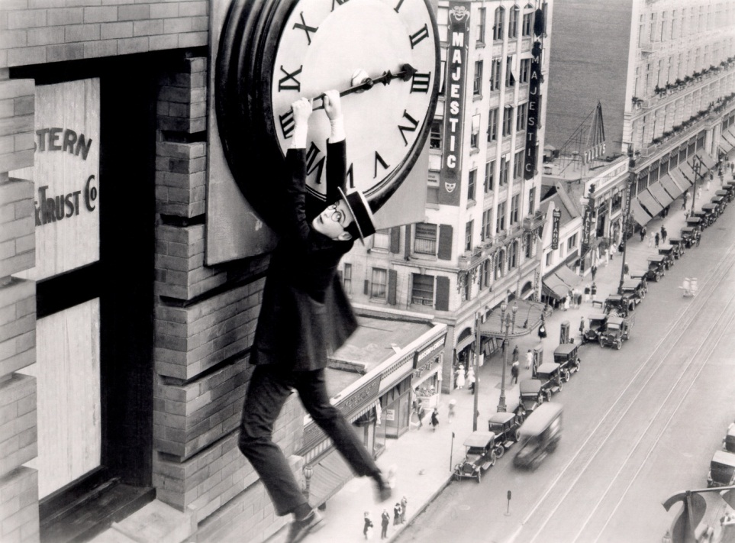

Trouve un titre pour cette photo. Donne une explication.

Titre :

Explication :

VII. Le temps durant le confinement.

Et puis un jour, tout s’est arrêté…le temps lui-même semble vouloir prendre une pause. Le monde entier se met au ralenti…la Terre semble fatiguée et nous exige de ralentir notre rythme effréné.
Toi qui n’as plus école, plus d’activités extérieures, plus de sorties entre copains/copines…est-ce que tu as enfin l’impression d’avoir plus de temps ? Est-ce que tu as enfin l’occasion de faire tout ce que tu reportais à plus tard ? Est-ce que tu trouves finalement ce temps précieux pour travailler pour l’école ? Ou alors tu t’ennuies tellement que tu joues toute la journée, tu dors pour passer ce temps qui ne passe pas ?

- Rédige un texte dans lequel tu décris ta relation au temps aujourd’hui, durant ton confinement. Qu’est-ce qui a changé ? Qu’est-ce qui est positif ? Négatif ? Comment passe ton temps subjectif ? Est-ce que ta perception du temps a changé : au début du confinement…et maintenant ? Que fais-tu maintenant que tu ne faisais pas en temps normal ?

VIII. Que dit l’islam par rapport au temps ?

  - Connais-tu la sourate qui parle de l’importance du temps ? (Tu peux chercher dans ton Coran). Explique ce que tu as compris.

  - A ton avis, quelle est l’attitude du musulman face au temps ? Est-ce important de bien utiliser son temps ?

  - Développe ta réflexion.

Si tu as des questions ou que tu souhaites entrer en contact avec moi, n’hésite pas à m’écrire à mon adresse nour106@hotmail.com

Prends bien soin de toi et à bientôt.

Mme El youssoufi

